

ประกาศองค์การบริหารส่วนตำบลชะมาย
ที่ 18 /2552
เรื่อง ตรวจการจ้างโครงการปรับปรุงถนนสายเอเชีย-คลองนา (สนามกีฬาชนโค) หมู่ที่ 3
หมู่ที่ 6 ตำบลชะมาย อำเภอทุ่งสง จังหวัดนครศรีธรรมราช
-------------------------------
ตามที่องค์การบริหารส่วนตำบลชะมาย ได้ดำเนินการก่อสร้างถนนสายเอเชีย-คลองนา (สนามกีฬาชนโค) หมู่ที่ 3 สภาพเดิมผิวจราจรถนนเป็นหินคลุก ปรับปรุงโดย
ตอนที่ 1 เกลี่ยปรับแต่งพื้นทางเดิม บดอัดแน่นไม่น้อยกว่า 95 % Standard Porctor Density แล้วลง
หินคลุกยกระดับถนนเป็นชั้นพื้นทาง กว้างเฉลี่ย 4.00 เมตร ระยะทาง 40.00 เมตร พร้อมเกลี่ยปรับแต่งบดอัดแน่นไม่น้อยกว่า 95 % Standard Porctor Density แล้วลาดยางผิวจราจรถนนแบบ Asphaltic Concrete กว้าง
เฉลี่ย 4.00 เมตร หนา 0.05 เมตร ระยะทาง 40.00 เมตร
ตอนที่ 2 เกลี่ยปรับแต่งพื้นทางเดิม บดอัดแน่นไม่น้อยกว่า 95 % Standard Porctor Density แล้วลงหิน
คลุกยกระดับถนนเป็นชั้นพื้นทาง กว้างเฉลี่ย 5.00 เมตร พร้อมเกลี่ยปรับแต่งบดอัดแน่นไม่น้อยกว่า
95 % Standard Porctor Density แล้วลาดยางผิดวจราจรถนนแบบ Asphaltic Concrete กว้างเฉลี่ย 5.00 เมตร
หนา 0.05 เมตร ระยะทาง 50.00 เมตร หรือตามสภาพพื้นที่ พื้นที่รวมทั้งสองตอน ไม้น้อยกว่า 410.00 ตาราง
เมตร ตามแบบมาตรฐานกรมการปกครอง
ตอนที่ 3 เกลี่ยปรับแต่งพื้นทางเดิม แล้วใช้หินคลุก จำนวน 490.00 ลูกบาศก์เมตร (ปริมาตรหลวม) ทำผิวจราจรถนน กว้างเฉลี่ย 5.00 เมตร ระยะทาง 415.00 เมตร พร้อมเกลี่ยปรับแต่งบดอัดแน่น ไม่น้อยกว่า
95 % Standard Porctor Density
หรือตามสภาพพื้นที่ พื้นที่รวมไม่น้อยกว่า 2,075.00 ตารางเมตร พร้อมติดตั้งป้ายโครงการ จำนวน 1 ป้าย ตามสัญญาจ้าง เลขที่ 21/2552 ลงวันที่ 7 กันยายน 2552 สิ้นสุดสัญญา 6 พฤศจิกายน 2552 นั้น

บัดนี้ ผู้รับจ้าง ส่งมอบงานจ้างแล้ว โดยองค์การบริหารส่วนตำบลชะมาย จะทำการตรวจรับงานจ้าง
ในวันที่ 16 พฤศจิกายน 2552 เวลา 13.00 น. โดยพร้อมกัน ณ สถานที่ก่อสร้าง

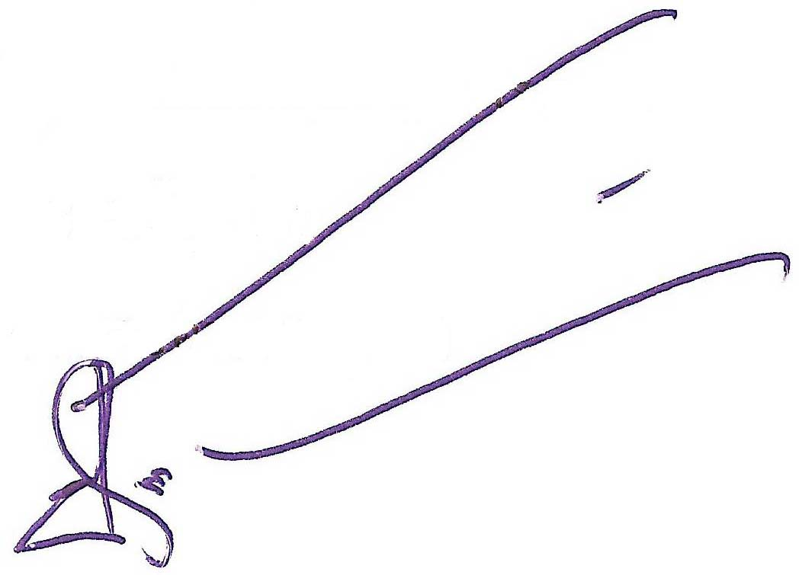
จึงประกาศมาให้ทราบโดยทั่วกัน

ประกาศ ณ วันที่ 13 พฤศจิกายน พ.ศ.2552

(นายประพัฒน์ รักษ์ศรีทอง)
นายกองค์การบริหารส่วนตำบลชะมาย

